Совет депутатов муниципального образования
Гостилицкое сельское поселение

Ломоносовского муниципального района

Ленинградской области

второго созыва

РЕШЕНИЕ № 4

06 февраля 2014 года.

«Об утверждении схемы многомандатных
избирательных округов по выборам депутатов
в совет депутатов МО Гостилицкое сельское
поселение»
В соответствии с положениями пункта 2,4,8 статьи 18 Федерального закона от 12 июня 2002 года № 67-ФЗ «Об основных гарантиях избирательных прав и права на участие в референдуме граждан Российской Федерации», части 5 статьи 4 Федерального закона от 02 октября 2012 года № 157-ФЗ «О внесении изменений в Федеральный закон «О политических партиях» и Федеральный закон «Об основных гарантиях избирательных прав и права на участие в референдуме граждан Российской Федерации», части 5 статьи 9 Областного закона от 15 марта 2012 года № 20-оз «О муниципальных выборах в Ленинградской области» и пункта 1 статьи 24 Устава МО Гостилицкое сельское поселение территориальная избирательная комиссия Ломоносовского муниципального района с полномочиями муниципальной избирательной комиссии муниципального образования Гостилицкое сельское поселение предложила схему многомандатных избирательных округов для проведения выборов депутатов
Совета депутатов муниципального образования Гостилицкое сельское поселение.
Ознакомившись и обсудив предложенную схему, Совет депутатов
муниципального образования Гостилицкое сельское поселение решил:
- Утвердить схему многомандатных избирательных округов для проведения
выборов депутатов Совета депутатов муниципального образования Гостилицкое сельское поселение согласно Приложению к настоящему решению.
- Направить настоящее решение в территориальную избирательную
комиссию Ломоносовского муниципального района с полномочиями
муниципальной избирательной комиссии муниципального образования
Гостилицкое сельское поселение.
- Опубликовать настоящее решение в газете «Ломоносовский районный
вестник».
- Решение вступает в силу с момента опубликования (обнародования)
5. Отменить решение Совета депутатов МО Гостилицкое сельское поселение № 2 от 23 января
«Об утверждении схемы многомандатных избирательных округов по выборам
депутатов в совет депутатов МО Гостилицкое сельское поселение»

Глава муниципального образования
Гостилицкое сельское поселение С.А. Васильев

Приложение
к решению совета депутатов
Гостилицкого сельского поселения
№ 4 от 06 февраля 2014 года
СХЕМА
МНОГОМАНДАТНЫХ ИЗБИРАТЕЛЬНЫХ ОКРУГОВ
ДЛЯ ПРОВЕДЕНИЯ ВЫБОРОВ ДЕПУТАТОВ СОВЕТА ДЕПУТАТОВ
МО ГОСТИЛИЦКОЕ СЕЛЬСКОЕ ПОСЕЛЕНИЕ
Количество избирателей в муниципальном образовании - 3143 Количество многомандатных избирательных округов – 2
Количество мандатов - 10

Гостилицкий Восточный многомандатный избирательный округ № 1
Количество избирателей в округе - 1569 Количество мандатов - 5
В границах населённого пункта дер. Дятлицы и восточной части дер. Гостилицы от исходной точки здание лесничества по ул. Новая (вся улица) до ул. Садовая, по ул. Садовая (вся улица) до ул. Верхняя, по ул. Верхняя (вся улица) до ул. Центральная, по ул. Центральная (вся улица) до ул. Тихая, от ул. Тихая до ул. Комсомольская, по ул. Комсомольская (вся улица), от ул. Комсомольская до ул. Школьная, по ул. Школьная (дома № 1 и № 2) и до исходной точки ул. Новая.
Избирательный округ включает: восточную часть дер. Гостилицы: улицы Верхняя, Комсомольская, Парковая, Садовая, Тихая, Центральная, Школьная дома №№ 1, 2 и дер. Дятлицы.
Гостилицкий Западный многомандатный избирательный округ № 2
Количество избирателей в округе — 1574 Количество мандатов - 5
В границах населённых пунктов дер. Зрекино, дер. Клясино, дер. Новый Бор, дер. Старый Бор, дер. Красный Бор, Гостилицкое шоссе 4-ый км и западной части дер. Гостилицы от исходной точки ул. Парковая до ул. Генерала Лященко, далее по ул. Нагорная на ул. Строительную, по ул. Строительной до улиц: Балтийская, Петровская, Полевая, Ольховая, Солнечная, Родниковая, Петровская, далее до ул. Школьная дома №№ 6, 7, 9, 11, 12, далее по ул. Нижняя до исходной точки ул. Парковая.
Избирательный округ включает: западную часть территории дер. Гостилицы улицы Александрийская, Балтийская, Генерала Лященко, Лесная, Нагорная, Нижняя, Новая, Ольховая, Петровская, Полевая, Родниковая, Солнечная, Строительная, Цветочная, Школьная дома №№ 6, 7, 9, И, 12, Гостилицкое шоссе 4-ый км и населённые пункты: дер. Зрекино, дер. Клясино, дер. Красный Бор, дер. Новый Бор, дер. Старый Бор.
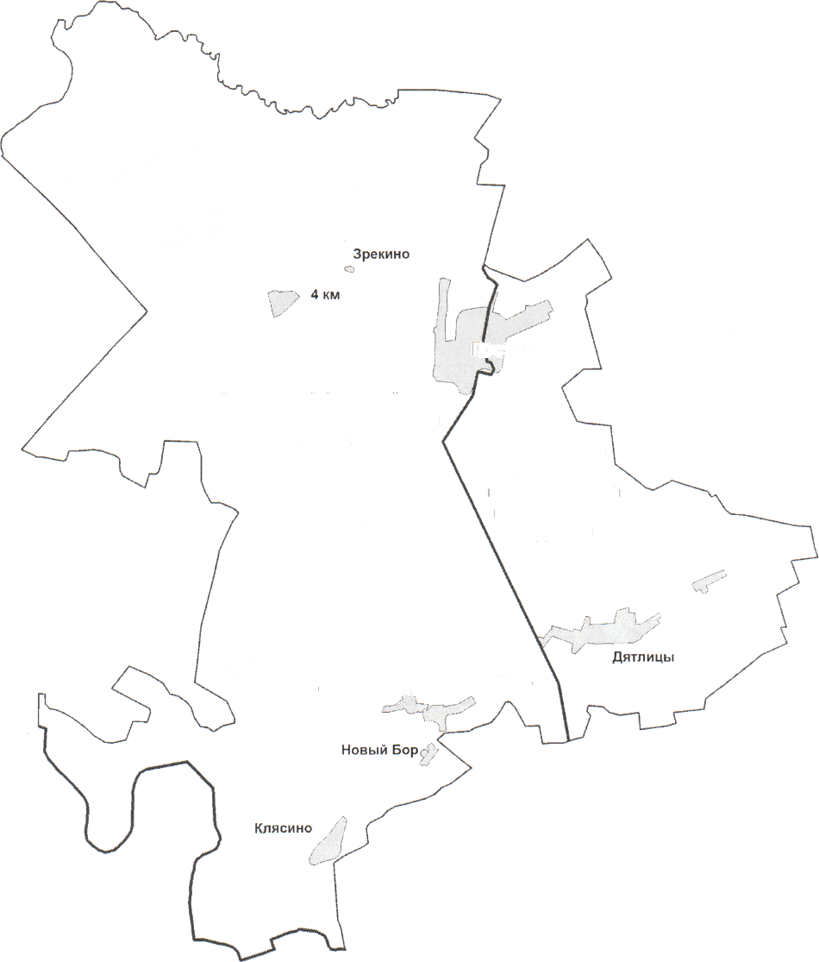
Гостил ицы
Гостилицкий Западный
многомандатный избирательный
округ № 2
Гостилицкий
Восточный
многомандатный
избирательный
округ № 1
Старый Бор Красный Бор

